Согласовано:  Глава Тихорецкого городского  поселения Тихорецкого района  _______________ Е.В. Голубь  «______»___________ 2022 г. |  | Утверждаю:  Директор МКУКТГП ТР  «Тихорецкий историко- краеведческий музей»  _____________ А.Н.Жидков  «_____»___________ 2022 г.
Согласовано:
Начальник управления культуры
администрации муниципального
образования Тихорецкий район

_______________ О.А. Петрова
«_____»_____________ 2022 г.

Отчет о работе
муниципального казенного учреждения культуры
Тихорецкого городского поселения Тихорецкого района
«Тихорецкий историко - краеведческий музей»
за 2021 год

Оглавление

1.Основные направления деятельности |  | стр. 3-4
2.Научно - исследовательская работа |  | стр. 5-12
3.Научно - экспозиционная и выставочная работа |  | стр. 9-11
4.Научно - фондовая работа |  | стр. 12-13
5.Научно - просветительная работа |  | стр. 14-24
6. Научно – методическая работа |  | стр. 24-27
7.Рекламно - издательская работа |  | стр. 27-28
8.Кадровое обеспечение |  | стр. 28-29
9.Административно - хозяйственная работа |  | стр. 30-31
10.Проблемы музея |  | стр. 31

- Основные направления деятельности музея
2021 год стал юбилейным годом для Тихорецкого историко-краеведческого музея: музей праздновал 60-летие со дня основания и 20-летие открытия зала отечественной космонавтики имени дважды Героя Социалистического Труда конструктора космической техники Дмитрия Ильича Козлова, уроженца г. Тихорецка. Эти знаменательные события были отмечены проведением цикла праздничных и тематических мероприятий, творческих и исследовательских проектов, конкурсов, публикацией на аккаунтах музея в сети Интернет содержательных исторических справок, обновлением экспозиционно – выставочного зала, присутствием почетных гостей, в том числе внука Дмитрия Ильича Козлова Дмитрия Квашина (проживающего в г. Самара) и ветеранов-конструкторов РКЦ «Прогресс».
В условиях ограничения в проведении массовых мероприятий музей создал новые виртуальные офлайн-проекты, раскрывающие ранее неизвестные страницы истории малой родины и пользующиеся большой популярностью среди подписчиков в социальных сетях. Так, совместно с управлением культуры администрации Тихорецкого района продолжался творческий и исследовательский проект «По следам старого города». В рамках проекта для горожан снято 18 видеоэкскурсий в хронологической последовательности городской истории объемом более 90 минут эфирного времени, в городских социальных сетях собрано более 100 000 просмотров, сделаны многочисленные запросы в музеи и архивы по вопросам местной истории разных хронологических периодов. В рамках сотрудничества с местной газетой «Тихорецкие вести» ежемесячно публиковался музейный вестник «О чем поведали музейные фонды».
Появились новые формы работы - веб-конференции российского и международного масштаба, телемосты с музеями страны, среди которых музейно-выставочный центр «Самара космическая», музей истории развития морской авиации на базе школы №1383 г. Москва, московский Музей предпринимателей, меценатов и благотворителей.
Важным событием в культурной жизни района стали персональная выставка работ тихорецкого художника – авангардиста, члена Союза художников России Сергея Москвитина на тему «Библейские сюжеты», посвященная Году Александра Невского в России выставка «Бессмертен тот, кто отечество спас»; почти 3 месяца в музее работала организованная совместно с Тихорецкой епархией выставка «Свет православия», посвященная 110-летию Свято-Успенского храма. Основанная на подлинных предметах, свидетельствах и документах, выставка вызвала определенный интерес у тихоречан и гостей города. Более 3 –х тысяч человек, в том числе школьников и взрослых посетили выставку.
Музей продолжил работу по формированию статуса музея как культурно – просветительского центра, способного максимально широко интегрироваться в культурную среду города и района. В связи с таким целеполаганием в основу работы музея были положены следующие принципы:
-активная просветительская работа по популяризации событий, персоналий, фактов местной истории;
-применение вариативности в формах формы презентации и проведения музейных мероприятий (в музее и вне музея, он-лайн и оф-лайн в социальных сетях, с использованием платформ для видеоконференции);
-развитие собственных музейных проектов просветительского характера;
- создание актуальных коллабораций с учреждениями образования и культуры, общественными организациями.

Качественная характеристика показателей деятельности музея:
Наименование | Годы |  |  | Выполнение (факт) в % к предыдущему году
 | 2019 | 2020 | 2021
Количество посещений музея всего (тыс. чел.) | 37219 | 13204 | 22467* | 170
Число участников массовых мероприятий (тыс. чел.) | 17212 | 6349 | 0** | 36,8
Число выставок (ед.) | 41 | 43 | 44 | 102
Число экскурсий (ед.) | 1005 | 490 | 495 | 101
Заработано средств от приносящей доход деятельности (тыс. руб.) | 156,9 | 59,6 | 64,6 | 108
Число предметов основного фонда | 19071 | 19431 | 19791 | 101,8
Число предметов научно-вспомогательного фонда | 3357 | 3356 | 3412 | 101,6
Число предметов музейного фонда, внесенных в электронную базу Госкаталог РФ | 3092 | 4004 | 3312 | 82,7
Число ставок в штатном расписании (ед.) | 13,5 | 13,5 | 12,5 | 92,5
*в том числе 9958 виртуальных визитов на официальном сайте музея
**в связи с запретом проведения в условиях действовавшего в 2021 году в Краснодарском крае режима повышенной опасности

- Научно-исследовательская деятельность.
Научно - исследовательская деятельность предусматривала активизацию исследовательской практики, связанной с краеведческим профилем музея (популяризацией традиционной народной казачьей культуры, дореволюционной и советской архитектуры города, памятников и объектов истории и культуры, авторов-исследователей и их научных работ, поиском предметов старины, артефактов истории) с последующим распространением материала в образовательных учреждениях и библиотечных фондах, увековечиванию земляков, оставивших свой яркий след в истории города.
В соответствии с протоколом № 5 от 30.06.2021 года заседания научно-методического совета Тихорецкого историко-краеведческого музея были внесены изменения в годовой план работы музея в части научно – исследовательской работы и определены актуальные исследовательские темы:
-об исследовании отдельных эпизодов истории Шоринских Мастерских и завода «Красный молот»;
-об установлении новых документальных источников и свидетельств широкого пролетарского движения в мастерских станции Тихорецкая в начале XX века (перспектива исследования темы в переписке с музеями гг. Батайск и Ростов – На – Дону);
-об установлении судьбы директора 37-й городской школы и начальника штаба Тихорецкого истребительного батальона в 1941 году А.В.Карташова, в 1942 году – командира партизанского отряда в предгорьях Кавказа (перспектива исследования темы в переписке с пятигорскими краеведами и внучкой О.Ю.Демидовой в г. Волгограде);
-об открытии забытого имени в городской истории В.А.Иванова – начальника дистанции пути № 3 станции Тихорецкой в период с 1874 по 1902 гг. (перспектива исследования темы в переписке с музеем и архивом г. Махачкала);
-о развитии традиций тихорецкого спорта (футбола, мотобола) по материалам публикаций в местной газете «Ленинский путь» / «Тихорецкие вести»;
-об исследовании мемуарных публикаций 60-70-х гг. и оцифрованного фотоархива основателя Тихорецкого народного музея Г.А.Дзекуна;
-об установлении имен погибших во время налета на город фашистской авиации моряков – краснофлотцев, а также бойцов воинских частей, следовавших в воинских эшелонах через узловую станцию Тихорецкую в предполагаемые периоды с 1941 по 1943 гг. (перспектива темы в переписке с главным архивом Министерства Обороны РФ в г. Подольске);
-об установлении возможной связи Героя Советского Союза В.М.Ашика с Тихорецким районом (перспектива в переписке с музеями и архивами г. Санкт – Петербург);
-об установлении новых фактов биографии инженеров и служащих станции Тихорецкой на рубеже XIX – XX веков (перспектива исследования темы в переписке с музеем железнодорожного транспорта г. Санкт-Петербург)
-об установлении судьбы погибшего под станицей Тихорецкой (Фастовецкой) в феврале 1920 начдива 28-й «Железной» дивизии В.М.Азина (перспектива в исследовании темы в переписке с документалистом – публицистом В.Н.Сенча из г. Москва);
-об установлении имен руководителей Тихорецкого горкома и горисполкома в течение всего советского периода городской истории и их вкладе в развитие г. Тихорецка (перспектива исследования темы в подробном изучении публикаций в местной газете «Ленинский путь» и протоколов решений горисполкома в местном архиве);
-об исследовании архитектурных памятников города Тихорецка;
-об изучении театральных и художественных традиций города Тихорецка, творчества художника С.Саидова, скульптора А.Киселя, поэтов В.Горского и Ю.Кузнецова;
-об изучении архивов и черновиков тихорецкого краеведа Е.М.Сидорова;
-об установлении новых фактов и имен в городской истории в рамках музейного исследовательского проекта «По следам старого города».
В результате выявленных исторических первоисточников удалось дать характеристику деятельности Виктора Александровича Иванова, начальника Тихорецкой дистанции пути и зданий Владикавказской железной дороги. Личность Иванова в местной истории недооценена, а ведь само его происхождение побуждало углубиться в поиски. Виктор Александрович Иванов (1854 - 1919) приходился племянником великому русскому писателю Достоевскому.

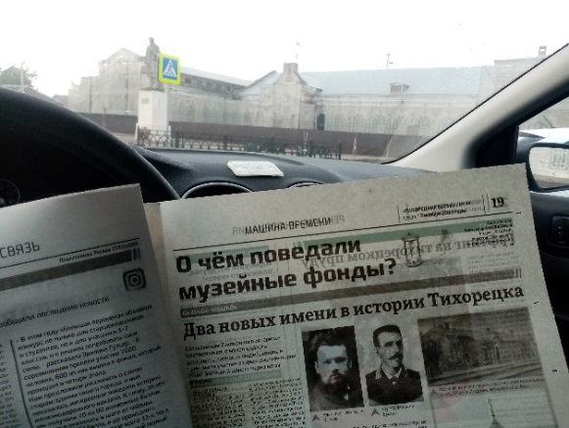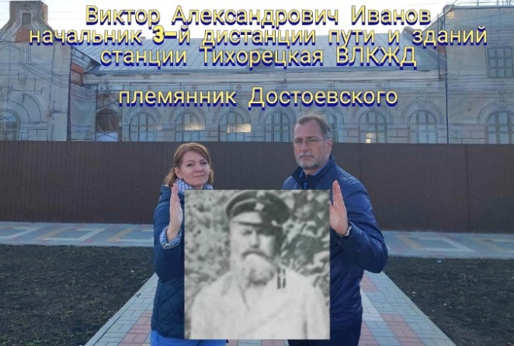
Публикации в городских социальных сетях об актуальных находках музея

Музей восполнил пробелы в биографической информации о судьбе Александра Федоровича Иванова (автора 77 научных работ в медицине, одного из первых организаторов оториноларингологической секции на Пироговских съездах, I-го Всероссийского съезда врачей – оториноларингологов в 1908 году, Всесоюзных съездов), трудившегося в конце XIX века в тихорецкой станционной железнодорожной больнице, также дореволюционного архитектора Сергея Петровича Брагина, с чьим именем, возможно, связано строительство здания железнодорожного вокзала в 1886 году на станции Тихорецкая.
В ходе работы с Государственным каталогом музейного фонда РФ главным хранителем музейных предметов Н.Н.Тетеревенко был обнаружен в Государственном центральном музее современной истории России имеющий значение для городской истории первоисточник «Донесение от 11 мая 1902 года Императору Николаю II о событиях на станции Тихорецкой Владикавказской ж.д.», научным сотрудником О.В.Кулеш в антикварно-букинистическом магазине г. Новосибирска - сборник Владикавказской железной дороги, в котором содержится информация о сиротском приюте для призрения и воспитания детей бывших работников железной дороги на станции Тихорецкая в 1910 году, годом позже в ознаменование многолетних особых забот о сиротах председателя Правления Общества ВЛКЖД, инженера и предпринимателя Владимира Николаевича Печковского Тихорецкий приют был назван его именем.

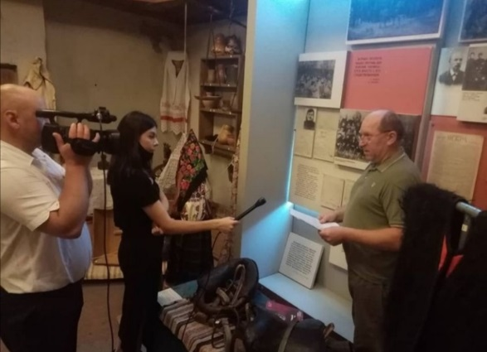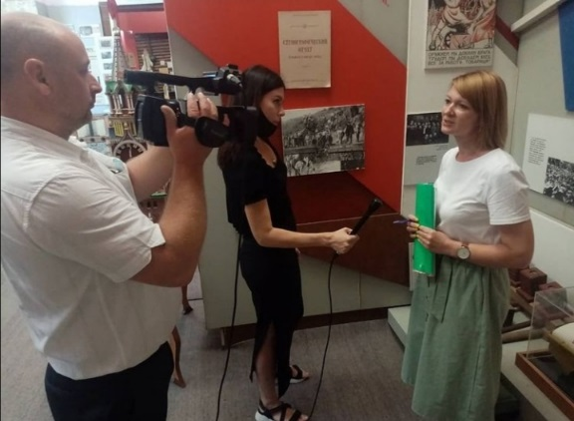
В преддверии празднования Дня образования города Тихорецка сотрудники музея рассказывают о находках для местной телекомпании

В ходе исследовательской работы по определению архитектурных стилей исторического фонда здания города Тихорецка составлена историческая справка о здании городской железнодорожной больницы, выполненного в стиле советского конструктивизма и возведенного в 1929 году по индивидуальному оригинальному проекту известного кубанского архитектора Михаила Никитича Ишунина. При этом Ишунин использовал в здании больницы стилистику позднего модерна, подсмотренную им в архитектуре расположенного рядом мужского коммерческого училища (сегодня здесь 34-я городская школа). Это здание, одно из немногих в городе, в хорошей сохранности: оно капитально отремонтировано и отреставрировано - «Ишунинский дом» является украшением и культурным достоянием нашего города.
Основатель Тихорецкого народного музея Григорий Авксентьевич Дзекун в 1960-70-е годы вел активную переписку с государственными музеями и архивами, искал боевых однополчан - в его архиве сохранилась копия наградного листа Героя Советского Союза Ашика Михаила Владимировича. В пункте 12 наградного листа записано о проживании семьи награждаемого: «Краснодарский край, Тихорецкий район, Тихорецкий зерносовхоз, 27 марта 1945 г.». На электронном ресурсе «Память народа» можно прочитать оригинал наградного листа, однако запись в том же пункте 12 затерта.
Михаил Владимирович Ашик скончался 9 ноября 2020 года в городе Санкт-Петербург на 96-м году жизни. Он был последний Герой Советского Союза города Ленинграда – Санкт – Петербурга. В своих воспоминаниях Михаил Владимирович Ашик упоминал о сохранности писем с родными - это обстоятельство побудило коллектив музея направить письменные запросы в архивы города Санкт – Петербурга.
Музей взаимодействовал с офицером запаса Еленой Ивановной Шутовой, изучающей историю боевых подразделений времен Великой Отечественной войны и обратившейся в музей с вопросом о поиске информации о летчиках 7-го Гвардейского штурмового Севастопольского Ордена Ленина Краснознаменного авиаполка: гвардии младшем лейтенанте Петрове Владимире Егоровиче и Дробилине Михаиле Алексеевиче. Оба погибли 12 мая 1943 года и были похоронены в Тихорецке.
В феврале - ноябре музей вел переписку с жительницей города – героя Волгограда Ольгой Юрьевной Демидовой, внучкой известной семьи педагогов Карташовых в г. Тихорецке. О.Ю.Демидова устанавливает обстоятельства смерти своего дедушки, директора городской школы № 37 Анатолия Васильевича Карташова (накануне оккупации г. Тихорецка начальник штаба городского истребительного батальона, с приходом немцев ушел в подполье в партизанский отряд в районе г. Пятигорска), материалы о семье Карташовых были опубликованы в местной газете «Тихорецкие вести» в постоянной музейной рубрике «О чем поведали музейные фонды», в городских социальных сетях размещен видеоматериал в рамках музейного проекта «По следам старого города».
Музей получил для работы материалы от граждан, занимающихся самостоятельными поисками изучения судьбы своих родственников, материалы по красноармейцу Киба П.А., погибшему в немецком концлагере. Получены материалы по старшему лейтенанту 16 сбап Невмывако Т.Т., погибшему 03 октября 1941 года. В обоих случаях музеем получено разрешение на использование материалов в своей работе.
В течение отчетного года музей участвовал в видеоконференциях на площадке музея морской авиации в школе №1383 г. Москва (руководитель музея Алла Александровна Канцибер). В видеоконференциях принимали участие увлечённые историей подписчики, педагоги, школьники, иные представители городов Москва, Челябинск, Севастополь, занимающиеся изучением своих семей в годы Великой Отечественной войны. В ходе одной из видеоконференций и диалогом со Светланой Владимировной Чудиновой, историком авиации, библиографом Героя Советского Союза Евгении Андреевны Жигуленко (школьные годы прошли в г. Тихорецке) музей получил содержательные биографические сведения о Е.Жигуленко.

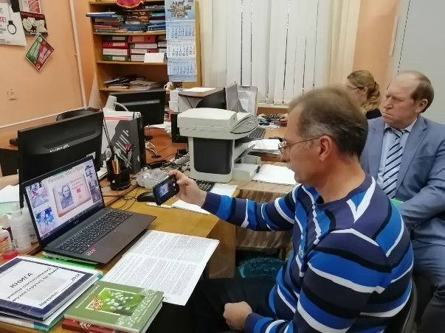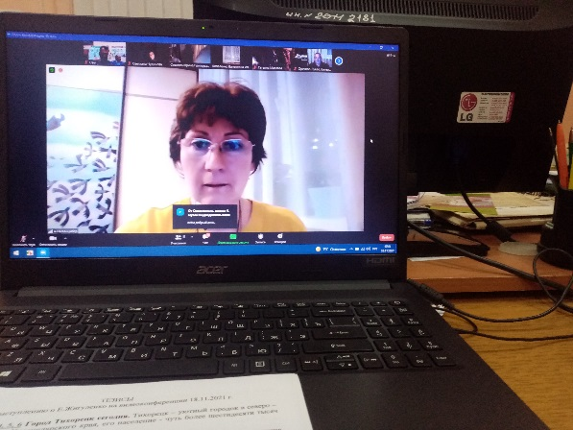
Видеоконференция с музеем московской школы

- Экспозиционно-выставочная деятельность.
В выставочном зале и вне музея в отчетном периоде проведены 44 выставки, в том числе с использованием собственных фондов – 32, с привлечением других фондов – 4, вне музея – 8. В экспозиционной деятельности было задействовано 2396 предметов основного фонда или 13,4 % от общего количества предметов и документов основного музейного фонда учреждения по итогам отчетного периода.
Совместно с редакционным коллективом местной газеты «Тихорецкие вести» организована выставка «По страницам газеты: юмор и сатира как зеркало нашей жизни», посвященная творчеству тихорецкого журналиста и карикатуриста Альфреда Валентиновича Анисимова. Его талант и профессионализм помогли завоевать признание и уважение читателей, коллег журналистов. Член союза журналистов России. Заслуженный журналист Кубани и лауреат премии «Золотое перо Кубани», награжденного серебряной и бронзовыми медалями в международном конкурсе карикатуристов «Сатира в борьбе за мир» в советские годы.
В период с 8 июля по 30 сентября в музее работала выставка «Свет православия», посвященная 110-летию Свято-Успенского храма г. Тихорецка. Выставка проводилась по благословению епископа Тихорецкого и Кореновского Стефана. Всего на выставке было представлено более 100 экспонатов. Каждый из них представлял собой духовную, историческую и культурную ценность. Экспозиция рассказывала о таинствах православного богослужения, где впервые представлены предметы, отражающие обрядово - вещную часть материального бытования русского православия – это иконы, священные книги, церковная утварь из Свято - Успенского храма. Значительная часть экспозиции была отведена деятельности семьи священников Дашевских. Отец Петр и Отец Андрей - отец и сын - полвека посвятили священническому служению в Свято - Успенском храме.

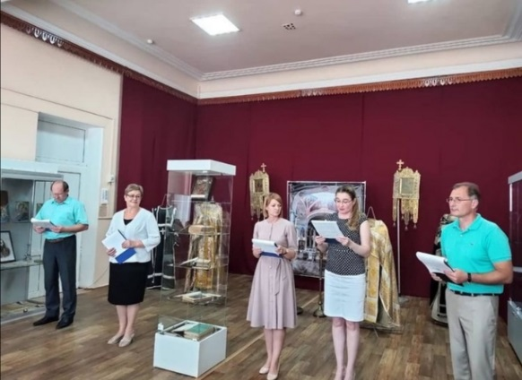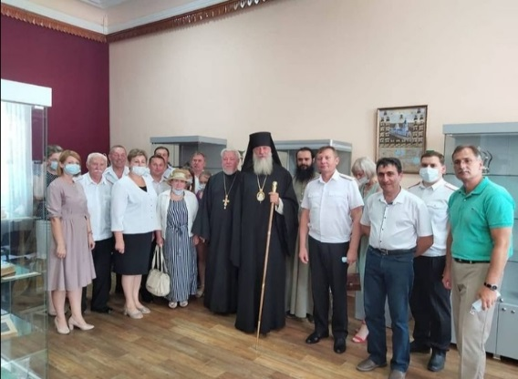
Открытие выставки «Свет православия», посвященная 110-летию Свято-Успенского храма г. Тихорецка.

На открытии выставки присутствовали епископ Тихорецкий и Кореновский Стефан, настоятель храма праведного Иоанна Русского протоиерей Андрей Дашевский, заместитель главы Тихорецкого района Грибанова Ольга Викторовна, атаман районного казачьего общества Аулов Андрей Васильевич, атаманы хуторских казачьих обществ, члены районного совета казачьей молодежи, заместитель главы Тихорецкого городского поселения Н.А. Куксова, работники культуры и образования. Более трех тысяч человек, в том числе школьников и студентов посетили выставку.
В ноябре – декабре в музее работала выставка работ художника- авангардиста, члена союза художников России Сергея Москвитина. Тема выставки «Библейские истории». Особенность ее в том, что представленные картины мало известны широкому кругу зрителей. На открытии выставке картин "Библейские сюжеты" присутствовали представители творческой интеллигенции, художники, друзья и близкие люди художника. Нужно отметить, что подобная выставка впервые открыта в музее, а ее тема представляет еще один взгляд на непрекращающийся поиск тайны бытия.

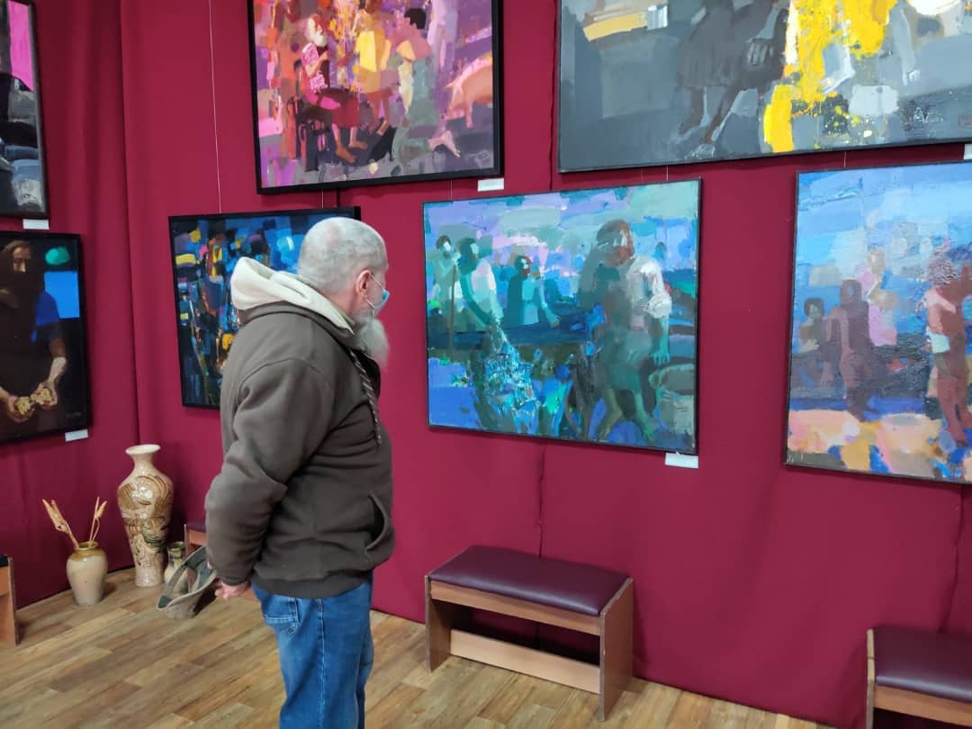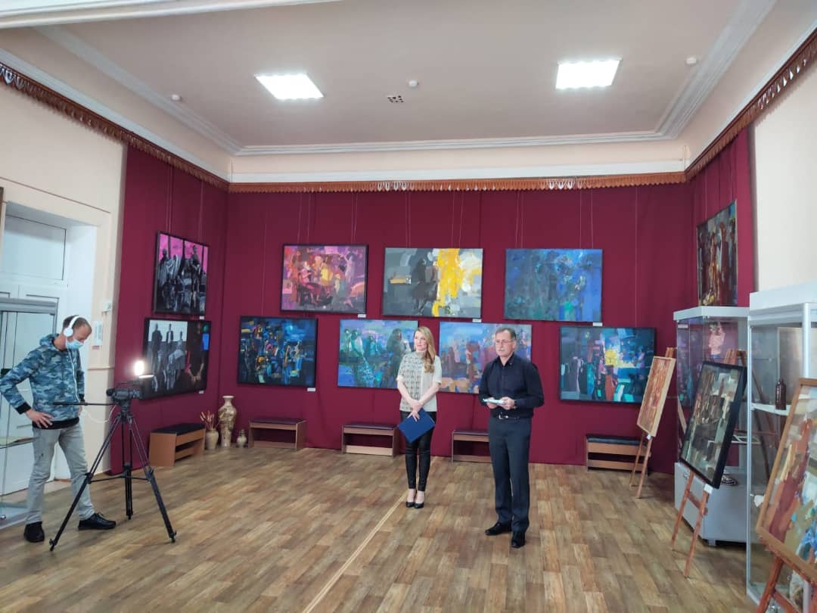
Открытие выставки тихорецкого художника – авангардиста С.А.Москвитина «Библейские истории».

В соответствии с Планом проведения мероприятий по профориентации в сфере культуры для учащихся школ МО Тихорецкий район с 22 октября по 29 октября 2021 г. были проведены лектории и тематические выставки в экспозиционных залах музея по истории отечественной космонавтики и дореволюционной истории г. Тихорецка с демонстрацией интересных музейных предметов и инструментария музейных работников, необходимого для реставрации музейных предметов. 12 апреля 2021 г. организована тематическая выставка «На музейной орбите», приуроченная к чествованию 60-й годовщины полета первого человека в открытое космическое пространство, для жителей и гостей города Тихорецка в фойе Городского Дворца культуры г. Тихорецка.
Для учащихся городских и сельских школ Тихорецкого района на регулярной основе проводились выездные тематические музейные мероприятия с тематическими выставками (охват составил более 2100 чел.), кроме того, проводились выставки для воспитанников детских клубных формирований и родителей Клуба им. Меньшикова (учреждение культуры расположено в одном здании с Тихорецким историко – краеведческим музеем).
22 августа 2021 г. проведена выездная выставка на ежегодных казачьих военно – полевых соборах в станице Терновской на казачьей базе 22 августа 2021 года для членов городского и станичных казачьих обществ Тихорецкого районного казачьего общества Кубанского казачьего войска.
В связи с проведением совместных с Тихорецким филиалом ГБУКК «Краснодарская краевая специализированная библиотека для слепых им. А.П.Чехова» мероприятий в рамках Всероссийской акции «Библионочь-2021» организована выставка «Космические знаки Тихорецка» для жителей и гостей города Тихорецка в помещении Тихорецкого филиалом ГБУКК «Краснодарская краевая специализированная библиотека для слепых им. А.П.Чехова».

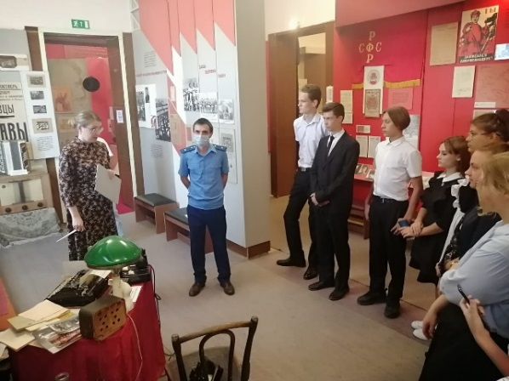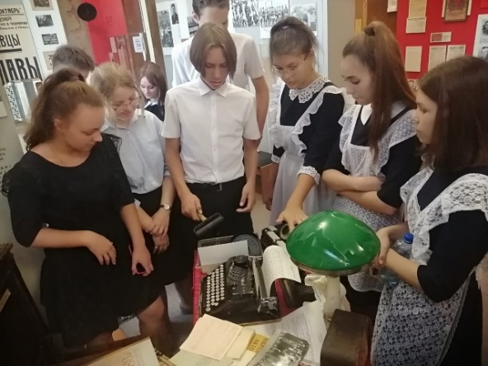
Экскурсия в музейной экспозиции, посвященной 300-летию образования российской прокуратуры

В связи с приближающейся памятной датой в отечественной истории – 300-летим российской прокуратуры - во взаимодействии с Тихорецкой межрайонной прокуратурой проведена тематическая выставка «Рабочее место сотрудника прокуратуры, прокурора – криминалиста» в экспозиционном зале музея для учащихся общеобразовательных учреждений г. Тихорецка и Тихорецкого района.

- Научно - фондовая деятельность.
В фонды музея поступило 360 предметов основного фонда и 31 предмет научно-вспомогательного фонда. В комплектовании музейного фонда приоритетным направлением является отбор и приобретение экспонатов, необходимых для постоянных и сменных экспозиций. Среди наиболее интересных поступлений следует отметить:
-Орден «Красной Звезды» воина-интернационалиста Кашко Александра Алексеевича (1963-1984 гг.) (Тихорецкий историко – краеведческий музей направил письмо в Министерство культуры Краснодарского края о ходатайстве перед Комиссией при Президенте Российской Федерации по государственным наградам о передаче на постоянное хранение в фонд музея государственной награды);
; -предметы ХХII Олимпийских зимних игр 2014 года в Сочи. Одежда волонтера (брюки, рюкзак, майка) в количестве 3 ед.;
-комплект документов Тихорецкого журналиста, карикатуриста Альфреда Анисимова (51 ед.);
-комплект документов к 40-летию комсомола (из архива тихорецкого краеведа Григория Авксентьевича Дзекуна) (53 ед.);
-документы и материалы тихорецкой семьи журналиста Николая Григорьевича Кокоткина (23 ед.);
-документы и материалы известного карикатуриста Сергея Петровича Тюнина (2 ед.);
-документы о творческих достижениях коллективов художественной самодеятельности клуба «Красный Молот» в 1960-1970-е гг. (29 ед);
-документы, награды, фотографии Зозули Геннадия Григорьевича, почетного строителя космодрома Байконур (15 ед.), в том числе деталь 36/Ф-57 9100-1632 с места гибели Главного Маршала артиллерии, Героя Советского Союза, главнокомандующего ракетными войсками стратегического назначения Митрофана Ивановича Неделина 24 октября 1960 года и стартовый ключ (специальный включатель);
-предметы быта семьи железнодорожника (металлическая логарифмическая линейка в виде циферблата, круглое фарфоровое блюдо, дореволюционное, фабрики Кузнецова, два документа железнодорожника);
-письма Героя Советского Союза Захара Артемовича Сорокина (4 ед), письмо Героя Советского Союза Геннадия Артемовича Кузенко (1 ед.) из архива тихорецкого краеведа Г.А.Дзекуна;
-предметы советской техники (фотоаппарат «Смена-6», радиоприемник портативный «Этюд», электробритва «Уфа», диапроектор «Зарница», часы настольные «Янтарь», радиоприемник «VEF-201»;
-картины тихорецких художников О. Гетман «Весна в Тихорецке», художника А.И.Тюленева «Вечер на озере», художника С.А.Москвитина «Диспут».
В ходе поисковой работы методический фонд музея пополнился:
-дореволюционными фотографиями станции Тихорецкая, предоставленными Краснодарским государственным историко-археологическим музеем-заповедником имени Е.Д.Фелицына;
-фотодокументом докладной записки императору Николаю II от министра Плеве о событиях на станции Тихорецкая в 1902 году, предоставленных Государственным центральным музеем современной истории России г. Москва;
-фотодокументом «Статья И.Бентковского «По поводу проекта Царицыно – Тихорецкой железной дороги», конец XIX века» из фондов Ставропольский государственный историко – культурный и природно – ландшафтный музей – заповедник имени Г.Н.Прозрителева и Г.К.Праве. Всего по фондовым материалам подготовлено 67 научных справок и научно - публицистических материалов, отработано 112 обращений граждан по вопросам поиска материалов историко - краеведческой направленности, оформлено 39 договоров пожертвования.
Внесены материалы коллекций «Филателия», «Документы», «Печать типографская», «Фото», «Металл», «Нумизматика», «Редкие книги», «Ткань, кожа», «Печать периодическая», «Глина, стекло», «Фото и видео негативы» в научно-инвентарные книги (360 ед. хр.).
Проведены плановые сверки коллекций музейных предметов «Фото» (Ф) (2606 ед. хр.), «Печать Периодическая» (435 ед. хр.); 6 плановых заседаний экспертной фондово - закупочной комиссии; составлены дефектные акт №16 на музейный предмет ТМ-583/1 «Портрет Долинского С.А.», №17 на музейный предмет ТМ-583/2 «Портрет Кононыхина П.Н.», акт №18 на музейный предмет ТМ- 583/8 «Портрет Пономарева А.Д.».
Заведены и ведутся дополнительные журналы учета температурно-влажностного режима (7 шт); оформлены акты внутримузейной передачи и топографические позальные описи. Для оформления выставок привлечено 2396 музейных предметов.
Составлена общая топографическая опись фондохранилища; проведена атрибуция предметов (380 ед.).
Ежеквартально проводилась выборочная дезодорация коллекций предметов от насекомых и грызунов.
По состоянию за 2021 год в основном фонде музея хранится 19791 музейный предмет и 3412 предметов научно-вспомогательного фонда. Всего по фондам единиц хранения 23203.
В рамках работы по включению музейных предметов в музейный фонд Российской Федерации (АИС «Госкаталог.РФ») внесено 3312 единицы при плане 3000 ед. музейных предметов. Общее число музейных предметов, отправленных на включение в Госкаталог составило по состоянию на 31 декабря 2021 года составило 13900 предмет, что составило 71 % от общего фонда учреждения.

- Научно-просветительская деятельность.
В основу просветительной деятельности музея в отчетном году был включён местный краеведческий материал, в связи с чем работа музея была ориентирована на презентацию и популяризацию культурного наследия города и района с целью развития творческого потенциала посетителя и формирования его ценностных ориентаций. Музеем применялись новые формы подачи познавательного материала и расширения взаимодействия с заинтересованными сторонами социокультурной деятельности. После установки видеопроекционного оборудования появилась возможность расширить возможности проведения культурно-образовательной работы.
В ходе реализованного с коллективом местной газеты «Тихорецкие вести» просветительского проекта «О чем поведали музейные фонды» были опубликованы статьи на темы «Какой след в Тихорецке оставил племянник Достоевского», «Михаил Ишунин. Зодчий железнодорожной больницы», «Дети войны. Послевоенные свидетели ее зла», «Тихорецкие драмкружки в переломное время», «Сиротский приют имени Печковского», «Павел Кучеренко и события вековой давности», «Вооруженное восстание на станции Тихорецкая возглавил машинист», «Снимая грифы секретности», «Бессмертие Карташовых. Время не властно над подвигом», «Суд над тихорецкими вредителями», «От хутора до города: калейдоскоп 20-х», «Любимая учительница Евгении Жигуленко», «Гость музея – знаменитый скульптор», «Мария Юргенс. Свидетель эпохи». На страницах газеты было опубликовано более 30 исторических материалов о новой актуальной информации об истории города в разное время.

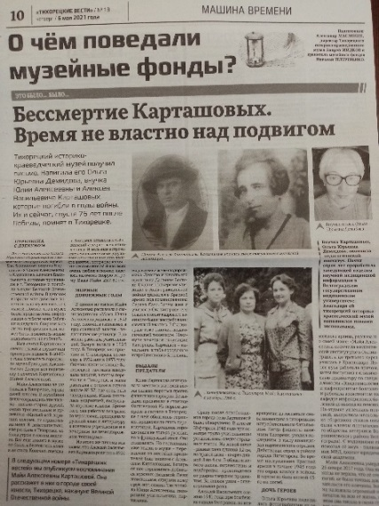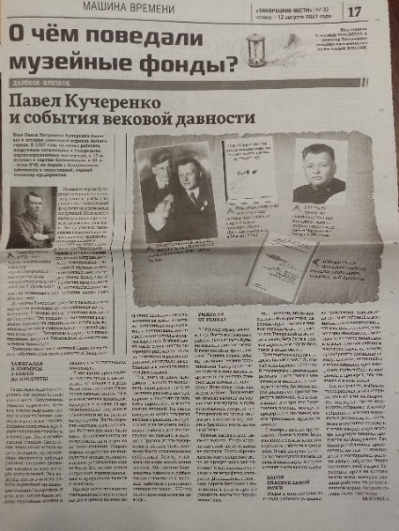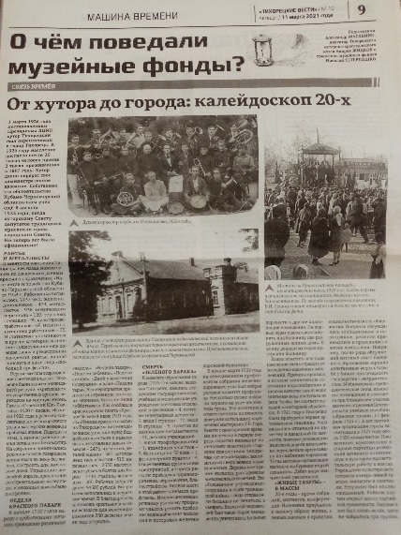
Постоянная рубрика «О чем поведали музейные фонды» в местной газете «Тихорецкие вести»

Одна из публикаций в местной газете «Ретропрогулка по Красноармейской» была подготовлена в поддержку запланированного администрацией Тихорецкого городского поселения в 2022 году благоустройства городской улицы Красноармейской. Улица Красноармейская расположена в историческом центре города Тихорецка, в сохранившихся в музее записанных воспоминаниях старожилов города остались интересные упоминания о событиях и фактах, связанных с данной улицей. Архитектура жилых и служебных одноэтажных и многоэтажных зданий передает богатое стилистическое многообразие (краснокирпичный стиль, эклектика, поздний модерн, конструктивизм, итальянский рационализм). Перекресток улиц Красноармейской и Октябрьской по праву можно считать самым поэтическим и вдохновляющим местом в нашем городе. Так, на фасаде дома №54 (это почтовый номер дома со стороны Красноармейской) сохранена мемориальная плита, напоминающая о том, что в этом доме с 1958 по 1987 гг. жил и работал один из лучших лириков Кубани поэт Валерий Горский (в 2021 году литературное сообщество Кубани и России отмечает 80-летие со дня рождения поэта).
Музеем были разработаны и проводились для гостей музея пешеходные ретроэкскурсии по историческому центру г. Тихорецка, литературные городские экскурсии, посвященные 80-летию со дня рождения кубанских поэтов – тихоречан Юрия Кузнецова и Валерия Горского.
12 февраля 2021 г. музей принял участие в видеоконференции «Цикл виртуальных путешествий по России: виртуальная экспедиция по югу России и Крыму» - проекте Музея предпринимателей, меценатов и благотворителей г. Москва (получившего грант при поддержке Благотворительного фонда Владимира Потанина в рамках благотворительной программы фонда «Эффективная филантропия»). Цикл виртуальных путешествий по России ставил своей целью знакомство с наследием дореволюционных предпринимателей разных регионов страны. Участниками трансляции стали сотни зрителей из разных уголков России.
В рамках Месячника просветительских и культурно – образовательных мероприятий «Музей космический» проведены музейные гастроли с интерактивными экскурсиями в образовательных и дошкольных учреждениях, еженедельные экскурсии для учащейся и студенческой молодежи в зале космонавтики, совместно с Молодёжным центром г. Тихорецка интеллектуальная игра «Что? Где? Когда?», совместно с Центром внешкольной работы пос. Паркового Тихорецкого района конкурс детского рисунка «Космические фантазии».
В преддверии 60-й годовщины первого полета человека в космическое пространство состоялась встреча студентов Тихорецкого индустриального техникума и Тихорецкого техникума железнодорожного транспорта с Почетным строителем Байконура, ветераном Вооруженных Сил, полковником в отставке, Лауреатом премии им. М.В.Ломоносова Геннадием Григорьевичем Зозуля. Ребята узнали много интересных деталей о строительстве Байконура, первых советских космонавтах, космических стартах, об истории отечественной космонавтики.
Дважды в течение отчетного года был проведен телемост между Тихорецким историко – краеведческим музеем и музейно-выставочным центром «Самара космическая», в видеоконференции принимало участие техникум железнодорожного транспорта г. Тихорецка, студенты которого активно занимаются исследовательской деятельностью, связанной с темой космоса и личностями тихоречан, чья деятельность связана с покорением космического пространства. Темой для беседы стали космические даты, посвященные 64-й годовщине начала космической эры и запуску первого искусственного спутника Земли, а также 102-й годовщине со дня рождения дважды Героя Социалистического Труда, конструктора космической техники Дмитрия Ильича Козлова (в Тихорецке Дмитрий Ильич родился, в Куйбышеве-Самаре много лет трудился). Участники с обеих сторон побывали на виртуальных экскурсиях в музейных экспозиционных залах и на улицах городов Тихорецка и Самары. Такая форма работы стала эффективным инструментом межмузейной коммуникации.
В течение года коллектив музея совместно с Клубом им. Меньшикова записывал в профессиональной студии аудиорассказы, которые транслировались через громкоговорители на центральных городских улицах в выходные дни и праздничные мероприятия, в городском общественном транспорте в период праздничных и памятных мероприятий 1-9 мая. Записаны рассказы «Кир Булычев. Путешествие Алисы», «Виталий Бардадым. Голоса из прошлого», «Письма Льва Толстого на станцию Тихорецкая», «Иван Гончаров. Сто лет тому назад…», «Майя Карташова. Мой город помнит войну», «Военный Тихорецк из воспоминаний Григория Дзекуна».
С целью создания условий для формирования и удовлетворения запросов и потребностей населения в культурном, творческом, интеллектуальном и духовном развитии, вовлечения в практику исследования местной городской истории новых заинтересованных субъектов (местных краеведов, деятелей литературы и искусства, учителей – предметников, профессиональных фотографов, молодежных лидеров) музеем создан музейный исторический клуб как клубное объединение для профессиональных краеведов и граждан, увлекающихся изучением местной истории. Клуб объединил 5 чел. волонтеров, увлеченных историей людей разных возрастов, которые принимали активное участие в подготовке видеоэкскурсий или публикаций (более 30-ти публикаций с охватом 4000 виртуальных читателей и подписчиков) для аккаунтов музея в городских социальных сетях.
С помощью волонтеров музея - научного сотрудника Центрального музея железнодорожного транспорта в г. Санкт – Петербург Алексея Райкеруса, старшего урядника Кубанского казачьего войска Ивана Конева, начальника штаба Выселковского казачьего общества Кубанского казачьего войска Ильей Долговым, преподавателем физики Крымского федерального университета и консультантом по подвижному составу Антоном Яценко, артистом Санкт – Петербургского театра музыкальной комедии Денисом Коноваловым, профессором Академии русской словесности и изящных искусств им. Державина, петербургским поэтом и композитором Виктором Георгиевичем Орешкиным начата съёмка исторического документально - игровой фильма о конфликте исторических фактов и домыслов. о событиях, произошедших на станции Тихорецкая в мае 1902 и связанных с убийством румынской подданной Татьяны Золотовой.

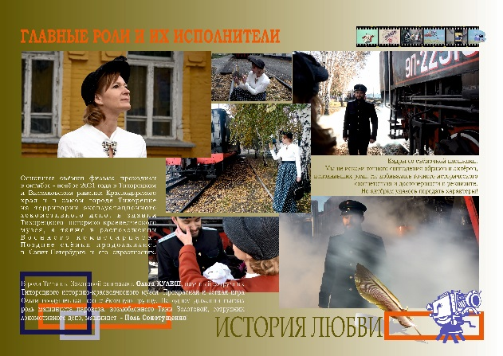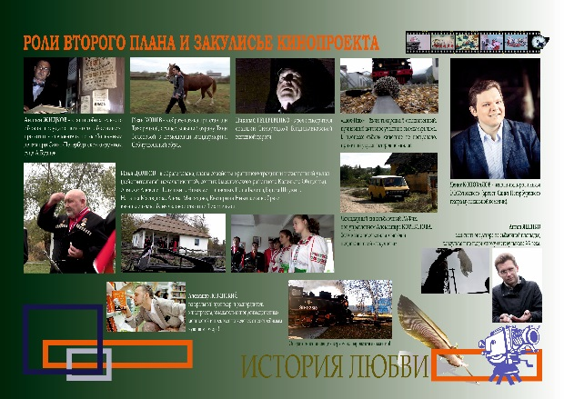
Буклет – календарь подготовлен в ходе реализации творческого проекта

В январе 1903 года в газете «Санкт – Петербургские ведомости» были опубликованы письмо в редакцию князя Михаила Андроникова и статья «Нельзя молчать» присяжного поверенного округа С-Петербургской палаты Ф.Ф.Трозинера, в том же году Сенатская типография опубликовала материалы предварительного следствия, произведённого судебным следователем по особо важным делам при Санкт-Петербургском окружном суде А.Бурцoвым.

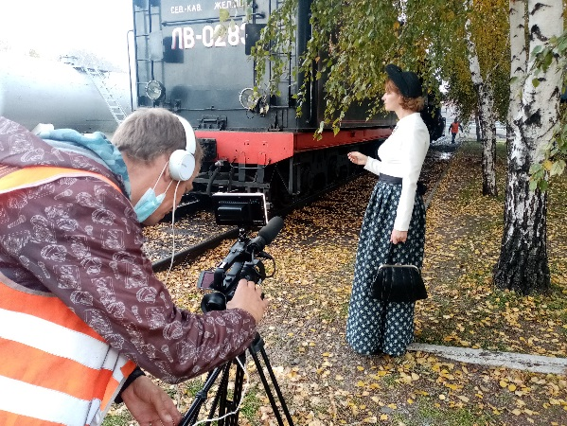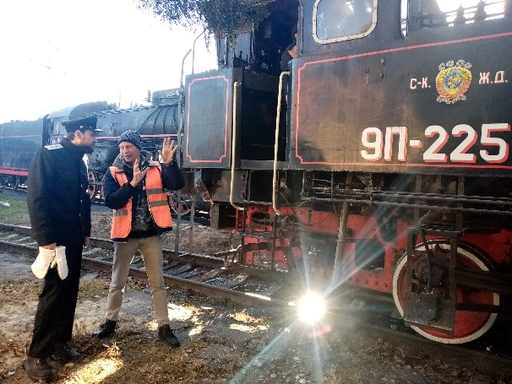
На съемках документальног овидеофильма по мотивам старинной местной истории

Совместно с волонтером Антоном Перепеличенко музей получил первый положительный опыт в рамках реализации музейного исследовательского проекта «Наследие Владикавказской железной дороги в г. Тихорецке» (публикации в городских социальных сетях и на аккаунтах музея в социальных сетях о литературных и театральных традиции, интересных персоналиях, памятниках архитектуры и истории).
Темой совместной с волонтером видеоэкскурсии стал мемориал на площади Победы им. Маршала Советского Союза Г.К.Жукова. 6 ноября 1959 года состоялось торжественное открытие мемориала. Авторы – скульптор Иван Шмагун и архитектор Евгений Лащук. Для многих тихоречан главный городской памятник олицетворяет память о Великой Отечественной. Но у памятника есть своя интересная предыстория, а в братской могиле останки в том числе и героев гражданской войны.
В фонды Централизованной библиотечной системы г. Тихорецка для широкой читательской аудитории передана книга московского писателя-документалиста Виктора Николаевича Сенча (исследователя биографий Бунина, Цветаевой, Эфрона, Фрунзе, Кирова). В течение нескольких лет В.Н.Сенча изучал судьбу и причины гибели «красного» командира 28-й стрелковой дивизии Вольдемара Мартиновича Азина. Книга представляет собой историко – документальное исследование с опорой на архивные документы. Фонды Тихорецкого историко – краеведческого музея были использованы автором при написании указанной исследовательской работы.
В ходе летней оздоровительной кампании в музее работала музейная акция «Каникулы с музеем». Гостями музея стали учащиеся из школьных лагерей дневного пребывания. Ребята, опекаемые музейными экскурсоводами, знакомились с историей города и края. Специально к летней акции нами были разработаны познавательные интерактивные программы о традициях и обычаях кубанских казаков, проводились тематические экскурсии во всех экспозиционных залах (проведены 32 мероприятия, более 1200 школьников посетили музей).

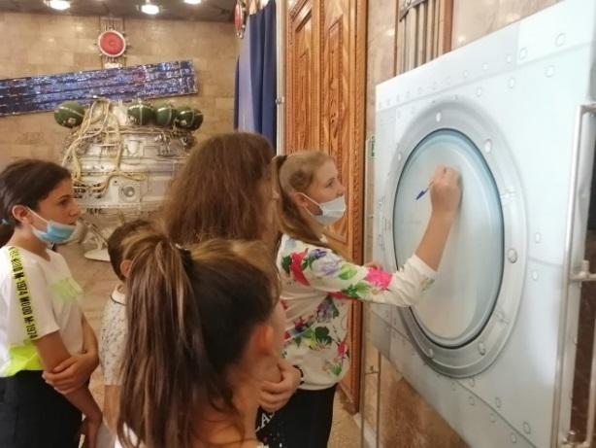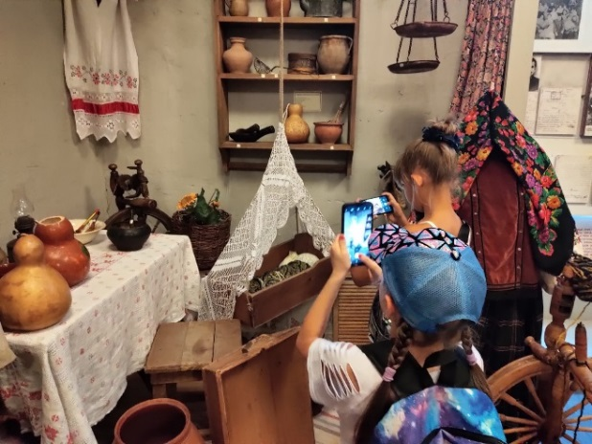
Музейная акция «Каникулуы с музеем» в действии.

С целью противодействия идеологии терроризма в музее проведены 3 тематические выставки, 4 выездные выставки в образовательные учреждения Тихорецкого района с охватом 342 чел. школьной аудитории. На аккаунте музея в социальной сети Инстаграм @Instagram для школьной аудитории систематически публиковались материалы по антитеррористической пропаганде.
В течение 2020 – 2021 гг. музеем реализуется просветительский проект «К славе дедов казачьей тропой», с III квартала отчетного года – совместно с Тихорецким районным казачьим обществом в соответсвии с подписанным 12 августа 2021 г. соглашением о сотрудничестве.
На регулярной основе в течение отчетного года проводились мероприятия антинаркотической направленности.
Просветительная работа проводилась посредством проведения музейных уроков, тематических экскурсий, уроков мужества, массовых мероприятий, лекций, конкурсов и викторин, видеорассказов и экскурсий.

4.1.Сохранение и возрождение традиционных ценностей.
В рамках музейного просветительского проекта «К славе дедов казачьей тропой» музеем использованы актуальные формы работы с Тихорецким районным казачьим обществом Кубанского казачьего войска и его молодёжной аудиторией в образовательных учреждениях Тихорецкого района, в частности лекции с историческим содержанием краеведческой направленности (события, имена, топонимика, названия, населенные пункты), встречи авторитетных казаков с учащейся и студенческой молодежью в музее, экскурсии, в том числе выездные для учащихся казачьих классов и школ совместно с казачьими наставниками (проведено 17 совместных мероприятий с охватом казачьей и школьной аудитории 1452 чел.)
11 августа 2021 г. проведен лекторий для членов городской казачьей дружины Тихорецкого районного казачьего общества. Маршруты патрулирования казачьей дружины пролегают через улицы исторической части нашего города, где много достопримечательностей и архитектурных памятников, на фасадах зданий установлены мемориальные доски, а в очертаниях улиц остались следы исторических событий и даже эпох.
Интересный опыт музей получил, приняв предложение тихорецкого отделения союза казачьей молодежи Кубани - вместе с руководителем военно-патриотического клуба «Вольный ветер» Натальей Королевой, настоятелем храма святой блаженной Ксении Петербургской Михаилом Острожинским, атаманом районного казачьего общества Андреем Ауловым и руководителем центра «Великая страна» Николаем Кизимовым проведен музейный урок о значимости статуса женщины в казачьей семье.

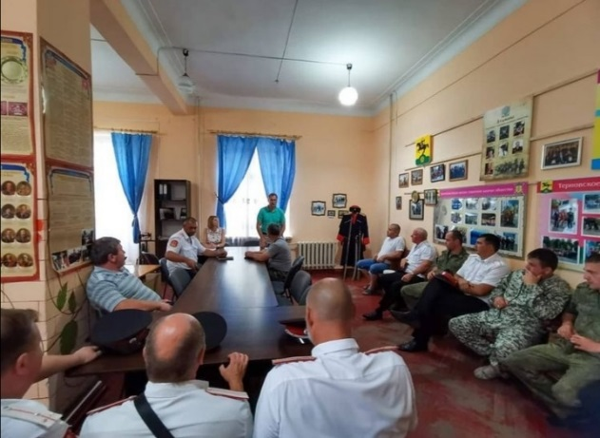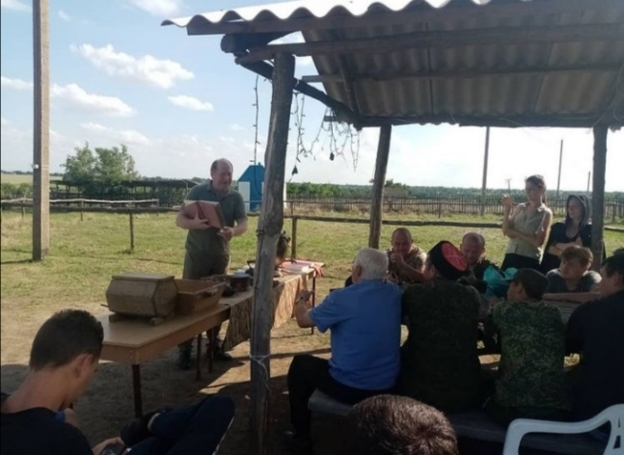
Лектории для членов казачьих обществ и казачьей дружины Тихорецкого района
В соответсвии с Указом Президента РФ от 19.12.2012 N 1666 "О Стратегии государственной национальной политики Российской Федерации на период до 2025 года" в музее проведены стационарные и тематические выставки с приглашением учащейся и студенческой аудитории, различных общественных организаций «Великий герой земли русской Александр Невский», «Бессмертен тот, кто спас Отечество», «Мой город помнит войну», «Крымская весна», интерактивно-художественная выставка «Небесные покровители земного воинства» (выставка проведена по благословению епископа Тихорецкого и Кореновского Стефана и посвящена 800-летию со дня рождения князя Александра Невского).
В летний период для учащихся младших и средних классов образовательных учреждений с целью национальной идентификации в формировании мировоззрения детей проводились выставки в реальном и виртуальном режимах «Интересные музейные предметы – трость и туясок», «Тайны музейного фонда: сказочная русская хохлома», «Как на Руси чай пили или рассказ о знаменитых подносах из Жостова», «Федоскина миниатюра: лаковая живопись масляной краской», «О гончарном искусстве на Кубани на рубеже XIX-XX веков: музейные предметы как свидетели эпохи», «Тайна музейного фонда: древнерусская посуда».
В интерьере музейной выставки «Путешествие в русскую старину» был продолжен начатый год назад совместный творческий проект Тихорецкого историко – краеведческого музея и детской школы искусств г. Тихорецка. В рамках просветительского проекта «Под сиянием рождественской звезды» в исполнении воспитанников школы искусств гитаристов Марии Сычевой и Анастасии Рай (преподаватель Ирина Владимировна Сосновская), аккордеонистов Жени Каневцова, Саши Смирнова, Ивана Серенко (преподаватель Елена Васильевна Череватенко) были записаны произведения классической музыки для школьной аудитории с последующей публикаций на аккаунте музея «Полезный музей» в социальной сети Инстаграм.
4.2.Патриотическое воспитание.
В течение отчетного периода проведено 34 мероприятия патриотической направленности для учащейся и студенческой аудитории совместно с образовательными учреждениями Тихорецкого района (охват составил 1715 чел.). 16 февраля 2021 г. для студенческой аудитории Тихорецкого индустриального техникума проведен урок Памяти, посвящённый годовщине вывода советского военного контингента из Республики Афганистан. Мероприятие подготовлен совместно с Тихорецкой городской общественной организацией участников локальных военных конфликтов. Накануне памятной даты удалось установить принадлежность поступившего в музей Ордена Красной Звезды. В соответствии с Указом Президиума Верховного Совета СССР от 13 июня 1984 года Орденом награжден посмертно тихоречанин Александр Кашко. О подвиге Александра в Афганистане нам известно. 19-летним юношей был призван в Вооруженные Силы СССР Тихорецким РВК в октябре 82-го, а с апреля 83-го он уже в республике Афганистан. 11 января 1984 года в провинции Нимроз первым заметил группу мятежников, вступил в бой. В том бою погиб. Количество участников – студентов- составило 23 чел.
В рамках музейного проекта «По следам старого города» была подготовлена серия текстовых и видеопубликаций об известной в довоенном Тихорецке учительской семьи Карташовых, трагически погибших в годы Великой Отечественной войны (видеоэкскурсия «Майя Карташова. Мой город помнит войну», публикации «Бессмертие Карташовых. Время не властно над подвигом» и «платье из парашютного шелка» в местной газете «Тихорецкие вести», публикации на аккаунте музея в социальной сети Инстаграм @muzey_tihoreck). Весной 2021 г. музей установил связь с внучкой Карташовых Демидовой О.Ю., жительницей г. Волгограда.
3 декабря 2021 г. совместно с педагогом Е.В.Воярж и студентами Тихорецкого техникума железнодорожного транспорта проведено внеклассное мероприятие «Честь и слава тебе, неизвестный солдат» на главной городской площади им. Маршала Советского Союза Жукова возле мемориала и Аллеи Героев Великой Отечественной войны.

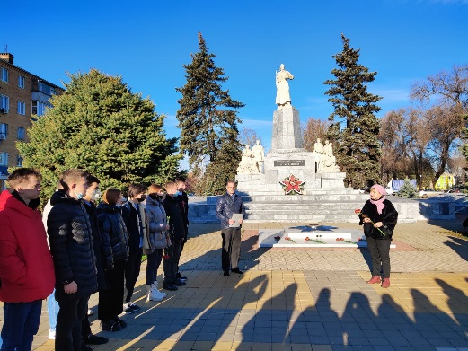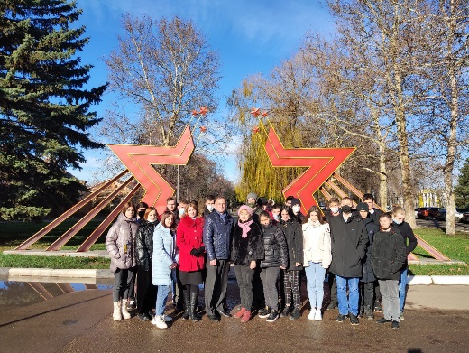
Музейный урок возле мемориала героям Великой Отечественной войны

Совместно с Молодёжным центром г. Тихорецка (членами литературного клуба «Овация») музей принял участие в беседе и документировании воспоминаний ветерана Великой Отечественной войны Герасименко Дмитрий Петровича (участника румынской наступательной операции войск II Украинского фронта в 1944 году, награжденного Орденом Отечественной войны Iстепени) и труженика тыла Трибушной Елены Васильевны, проживавшей в г. Тихорецке накануне немецко – фашистской оккупации города.
2 июня 2021 г. для тихорецких курсантов Краснодарского высшего военного авиационного училища летчиков имени Героя Советского Союза А.К.Серова проведена обзорная экскурсия об истории города Тихорецка, авиационных традициях города и тихоречанах – авиаторах, ставших Героями Советского Союза в Великой Отечественной войне.
В отчетном периоде Тихорецкий историко – краеведческий музей регулярно принимал участие в видеоконференциях, организованных музеем морской авиации, созданным на базе школы № 1883 г. Москва. В он-лайне формате конференции стали возможными встречи с дочерью Героя Советского Союза Екатерины Рябовой (воевавшей в легендарном 46-й гвардейском ночном бомбардировочном авиационном Таманском Краснознамённом и Ордена Суворова полку) - Ириной Григорьевной Сивковой. 19 ноября получился полезный и теплый разговор о Герое Советского Союза Евгении Жигуленко с историком авиации Светланой Владимировной Чудиновой (является библиографом Е.Жигуленко). Благодаря поисковой работе Елены Ивановны Шутовой (офицер запаса, изучает историю летных боевых подразделений времен Великой Отечественной войны) удалось установить некоторые факты военного периода городской истории. В рамках видеоконференций принимают участие ветераны Великой Отечественной войны, специалисты музеев, педагоги, учащиеся образовательных учреждений г. Москва, Московской области, Севастополя, Челябинска.
27 июня 2021 года коллектив музея принял участие в студенческой исследовательской конференции «Россия и Беларусь – вехи общей истории», посвященной Победе советского народа в Великой Отечественной войне и Году народного единства в Республике Беларусь Среди участников студенты Тихорецкого техникума железнодорожного транспорта, Витебского филиала Белорусской гос. академии связи, Ростовского государственного университета путей сообщения, Политехнического колледжа Брестского государственного технического университета, Волгоградского техникума железнодорожного транспорта. В пяти номинациях студенты рассуждали о вехах общей истории наших государств, войне в истории своей семьи, уроках Великой Отечественной и противодействии попыткам фальсификации истории, увековечении памяти о событиях и героях минувшей войны, молодежном сотрудничестве как ресурсе «мягкой силы» Союзного государства.
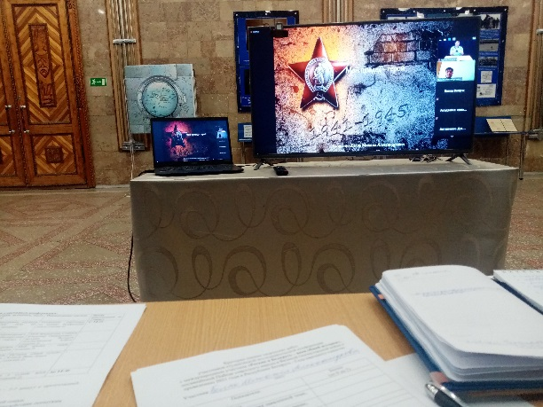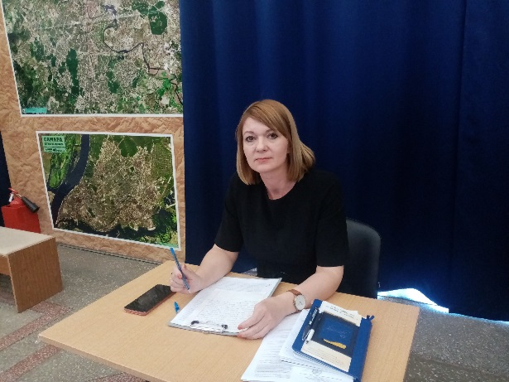
Научный сотрудник Ольга Кулеш выступила с вступительным докладом «Тихорецкие партизаны: их помнит белорусская земля».
Всего проведено 9 мероприятий по увековечению памяти погибших при защите Отечества, количество участников мероприятий составило 568 чел., в том числе подготовлено 8 оф-лайн публикация с количество просмотров 6076 просмотров.

4.3.Работа с пожилыми людьми,
людьми с ограниченными возможностями.
В течение отчетного года Тихорецкий историко-краеведческий музей проводил просветительскую работу с людьми с ограниченными возможностями здоровья в сотрудничестве с Центром социального обслуживания населения «Лира» в г. Тихорецке, Терновским психоневрологическим интернатом.
В связи с проведением совместных с Тихорецким филиалом ГБУКК «Краснодарская краевая специализированная библиотека для слепых им. А.П.Чехова» мероприятий в рамках Всероссийской акции «Библионочь-2021» организована выставка «Космические знаки Тихорецка» для жителей и гостей города Тихорецка в помещении Тихорецкого филиалом ГБУКК «Краснодарская краевая специализированная библиотека для слепых им. А.П.Чехова».

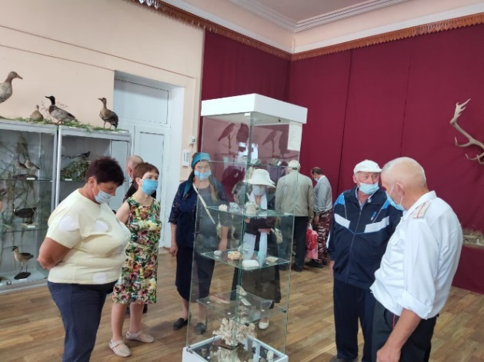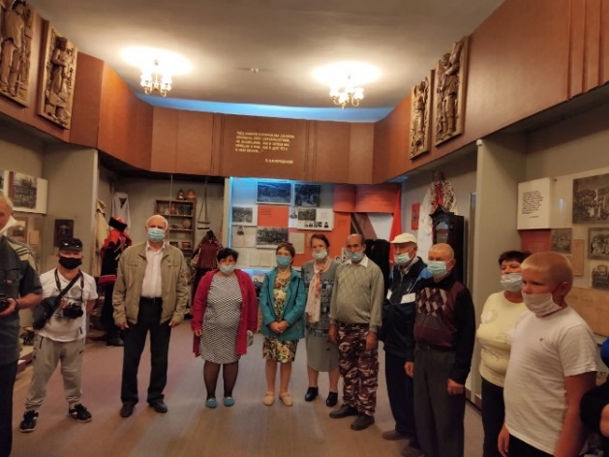
Экскурсия для пожилых людей

В отчетном году для людей старшего поколения состоялось 3 мероприятия, 1 выездная выставка с проведением лекции, 12 онлайн-публикаций с участием ветеранов (всех категорий) Великой Отечественной войны, на которых присутствовало 32 человек.

4.4.Культурный норматив школьника.
В рамках музейного проекта «Культурный норматив школьника» проведены экскурсии и подготовлены материалы для тихорецких школьников во вкладках «Культурный норматив для школьника» и «Прогулки по городу» на официальном сайте учреждения об истории городских улиц и распространённых архитектурных стилях, истории памятников и достопримечательностях города, персоналиях тихоречан, прославивших город в области искусства, литературы.
С целью популяризации подобных тематических публикаций на аккаунте в Instagram в летний период открыта новая страница «Музей для детей» с планируемым охватом учащейся аудитории младшего и среднего школьного возраста (5-9 классы), родителей и педагогов, а также сотрудников библиотек. По состоянию на 31 декабря 2021 г. подготовлено 98 публикаций, на аккаунт подписано более 500 чел., количество просмотров публикаций составило более трех тысяч.
В течение 23 июля – 17 августа в музее работали выставки «Свет православия: к 110-летию Свято-Успенского кафедрального храма», интерактивно-художественная выставка «Небесные покровители земного воинства», посвященная 800-летию со дня рождения князя Александра Невского, в 5 экспозиционных музейных залах проводились экскурсии и интерактивные экскурсионные программы для школьников; количество школьников, посетивших музей, составило 911 чел. В гимназии № 8 г. Тихорецка состоялись выездные мероприятия с демонстрацией привезенных музейных экспонатов.
Музей взаимодействовал с образовательными организациями района – средние общеобразовательные школы г. Тихорецка №№ 1, 2, 6, 7, 8, 34, средние общеобразовательные школы Тихорецкого района №№ 8 ст. Новорождественской, 13 ст. Терновской, 18 пос. Паркового, 22 ст. Отрадной, 28 ст. Еремизино-Борисовской, 33 ст. Архангельской, 37 ст. Алексеевской, Центр внешкольной работы г. Тихорецка «Гармония», Центр внешкольной работы Тихорецкого района в пос. Парковом, Городской Дворец культуры г. Тихорецка, Центр социального обслуживания «Лира», Тихорецкой епархией, Тихорецким районным казачьим обществом.

5.Научно – методическая деятельность.
Тихорецким историко – краеведческим музеем был подготовлен презентационный сборник материалов по городскому краеведению: серии почтовых открыток станции Тихорецкая 1912 года и современного Тихорецка в 2021 году, не публиковавшийся ранее авторский краеведческий словарь Е.М.Сидорова, редкие оцифрованные кадры из домашнего фотоархива Г.А.Дзекуна, музейный путеводитель по известным и позабытым фактам городской истории «Были и небылицы о Тихорецке».
Сборник стал возможен благодаря сотрудничеству коллектива музея
с профессиональными городскими фотографами В.Н.Кубриным и А.П.Поляковым, художником О.П.Гетман, сотрудником Центрального музея ж.д.транспорта РФ в г. Санкт-Петербурге А.П.Райкерус, жительницей г. Волгограда Ольге Юрьевне Демидовой, тихорецкими краеведами; В.В.Николаевой и А.А.Потехиным, журналистом метсной газеты «Тихорецкие вести» А.А.Масляником.

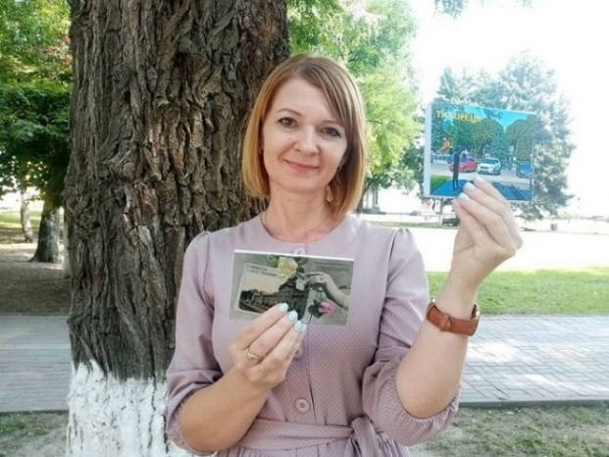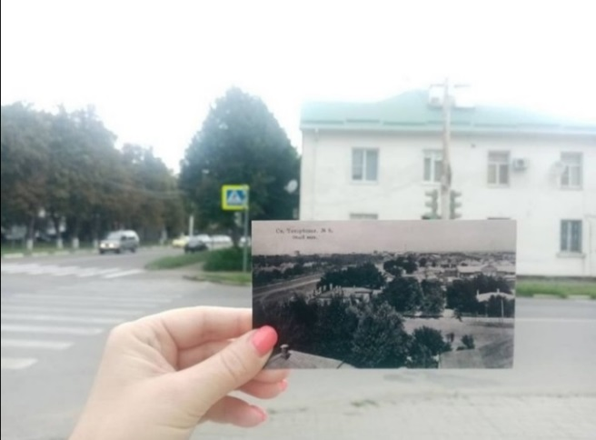
Работа над сборником печатной сувенирной продукции стала результатам годовой работы музея над исследовательским проектом «По следам старого города»

На заседаниях научно – методического совета музея рассмотрены вопросы о мониторинге качественных показателей деятельности музея в 2021 году, развитии аккаунтов музея и освещении деятельности в социальных сетях телекоммуникационной сети Интернет музея в СМИ, научно – исследовательской работе музея, нормативах научно – просветительской деятельности музея в период летней оздоровительной кампании 2021 г., об участии в ежегодной научно – практической конференции «Фелицынские чтения – XXIII» и участии в конкурсе на предоставление грантов Президента РФ на реализацию проектов в области культуры, искусства и креативных (творческих) индустрий в 2021 Об изучении подшивок местной газеты «Ленинский путь – Тихорецкие вести» как первоисточника городской истории.
Кроме того, были обсуждены возможные меры, направленные на увеличение посещаемости официального сайта музея. В течение отчетного периода сайт музея позиционировался как энциклопедический ресурс в местном городском краеведении. На сайте сформирован авторский материал сотрудников музея, тихорецких краеведов, научные статьи и популярные заметки, открыты новые вкладки. Публикуемые музеем материалы в социальных сетях (на 3-х аккаунтах в Инстаграме, 2-х в Одноклассниках и одном аккаунте в Контакте) находили свое отражение также на официальном сайте, что призвано обеспечить удовлетворение потребности пользователя в получении информации на любых доступных (или удобных) электронных ресурсах.
Вместе с тем были приняты дополнительные меры, направление на стимулирование активной посещаемости сайта. С размещением новых материалов в декабре месяце музей стал активно использовать тактику перекрёстных публикаций (размещение ссылки на сайт музея в социальных сетях).
В декабре 2021 г. состоялось совещание с заместителями директоров общеобразовательных учреждений по воспитательной работе с обсуждением вопросам о рассмотрении школьниками сайта как ресурса для познавательной и исследовательской деятельности. Музей выразил готовность в том, чтобы официальный сайт музея стал полезен педагогам – краеведам, поскольку содержит много интересных, впервые опубликованных краеведческих материалов, исторических документов – первоисточников и фотофайлов.
Рассмотрены возможности отправки ссылок об актуальных публикациях и рекламной (презентационной) продукции по адресам электронной почты городским учреждениям, организациям, предприятиям; об изменении интерфейса музейного сайта в части добавления новых кнопок о жизни музея и коллектива, отсылки на полезные информационные и научные электронные ресурсы; об изменении подхода работы коллектива музея на информационном портале ПРО.КУЛЬТУРА, включении Тихорецкого историко – краеведческого музея в федеральный проект «Пушкинская карта».
В соответствии с протоколом № 6 от 13.12.2021 года заседания научно-методического совета определены главные критерии работы с официальным сайтом музея: использование сайта как инструмента для создания образа музея, привлекательность сайта как ресурса для исследовательской деятельности, функциональность и удобство в пользовании картой сайта.
В отчетном году коллектив Тихорецкого историко – краеведческого музея принял решение о направлении на ежегодную научно – практическую конференцию в КГИАМЗ им. Е.Д.Фелицына по обсуждению новых форм работы, сохранению и трансформации накопленного опыта работы музеев – были представлены доклады директора Жидкова А.Н. («Городская среда как развитие экспозиционно – выставочного пространства музея: опыт работы с виртуальной аудиторией»), главного хранителя музейных предметов Тетеревенко Н.Н. («Одноклассники или Инстаграм: роль социальных сетей в развитии Тихорецкого историко – краеведческого музея»), научного сотрудника Сачук Н.А. («Интерактивные экскурсии как форма культурно – образовательной деятельности музея: методическая разработка»).
В отчетном году музей проводил активную просветительскую деятельность в социальных сетях на своих 3-х аккаунтах в Инстаграме, 2-х в Одноклассниках и одном в Контакте. Общее количество подписчиков составляет 5849 чел., в отчетном году музеем опубликовано 1410 материалов с сопутствующими познавательными слайдами, документами, фотографиями. Кроме того, музейные видеоэкскурсии размещались в городских социальных сетях. Предварительно число посещений аккаунтов превышает 200 тыс. просмотров.
Официальный сайт музея позиционировался как энциклопедический ресурс в местном городском краеведении. На сайте сформирован авторский материал сотрудников музея, тихорецких краеведов, научные статьи и популярные заметки. В течение отчетного года на сайте открыты новые вкладки «Твои люди, Тихорецк», «Дорога музея длиной 60 лет», «Литературная страна», «Волонтеры в музее», «Мемориальный зал им. Д.И.Козлова» «Прогулки по городу». Во вкладке «Фотоальбом» собраны и систематизированы сотни фотослайдов.

7. Рекламно - издательская деятельность.
Современные технологии популяризации услуг связаны с опытом PR-деятельности. Стратегия развития PR-деятельности музея в отчётном году предполагала поддержание благоприятного имиджа музея, создание и дальнейшее продвижение фирменного стиля в исследовательской и просветительской работе, активную политику создания «информационных поводов».
Основными формами продвижения информации были интервью и публичные выступления, презентации, дни открытых дверей, пресс-релизы, публикации в СМИ, сувенирная продукция. Музеем проводилась работа по популяризации деятельн6ости музея на аккаунтах в социальных сетях.

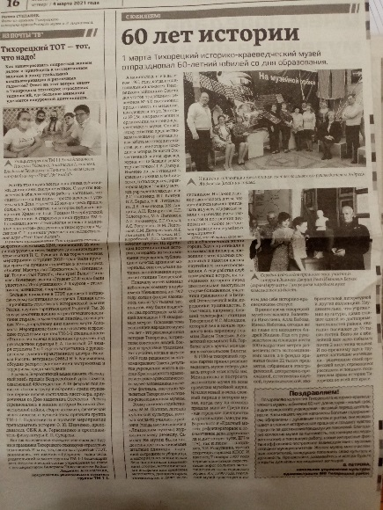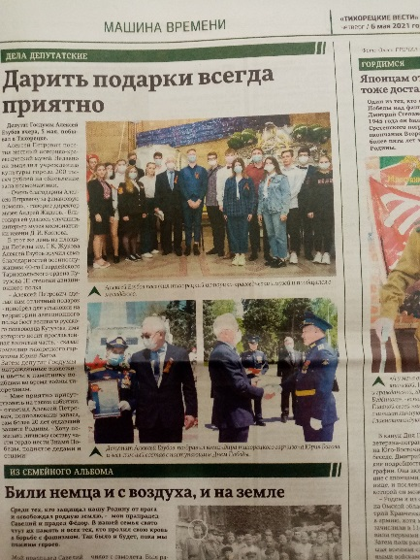
Публикации о деятельности музея в местных средствах массовой информации

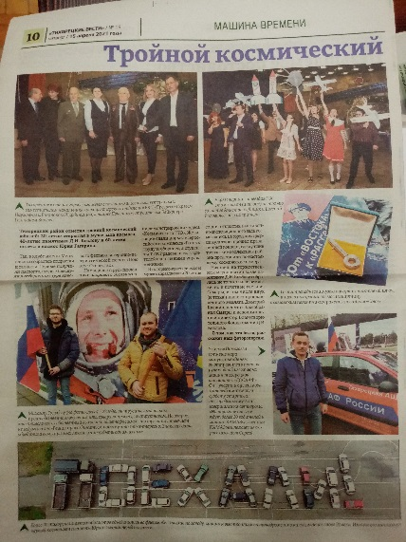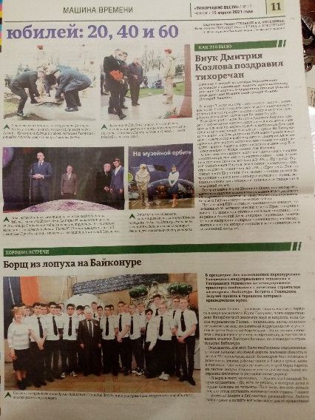
Публикации в местных средствах массовой информации о праздничных мероприятиях по инициативе или с участием музея

Использование PR-технологий позволило музею не только эффективнее использовать бюджетные средства, но и привлечь в сферу деятельности музея новые ресурсы.

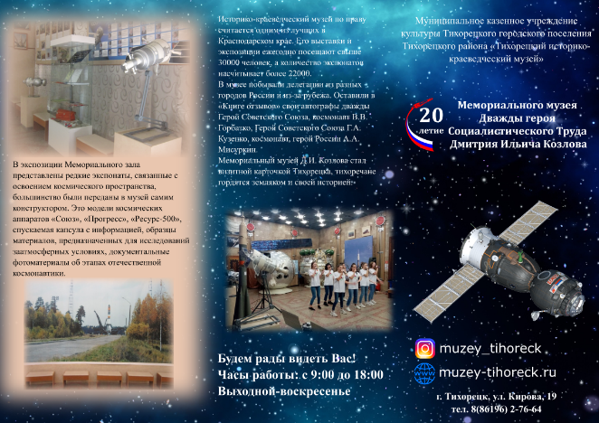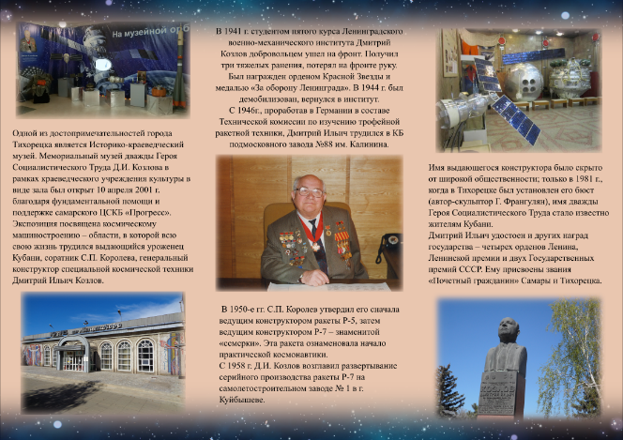
Лифлет, подготовленный для гостей праздничных мероприятий к 10-й годовщине экспозиционного зала отечественной космонавтики

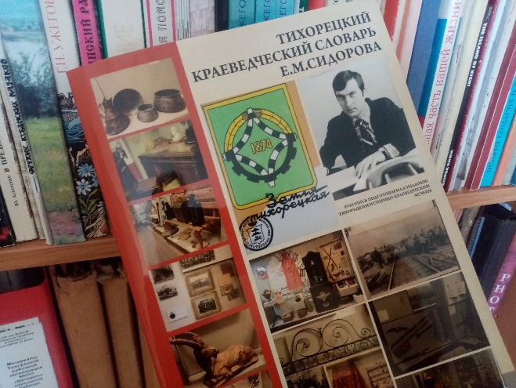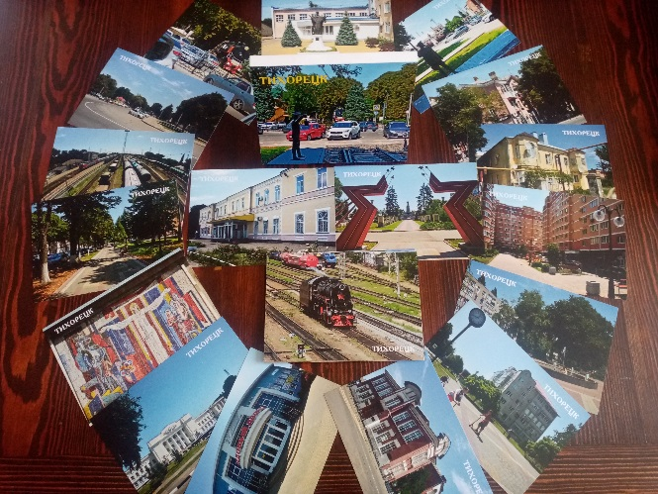

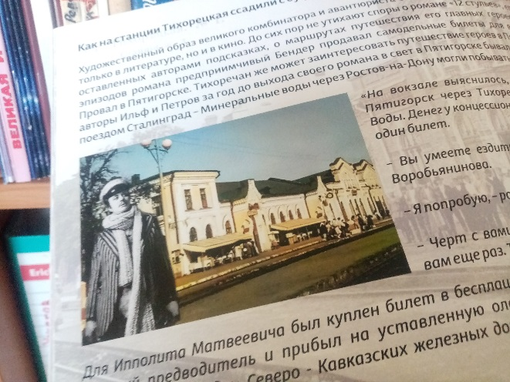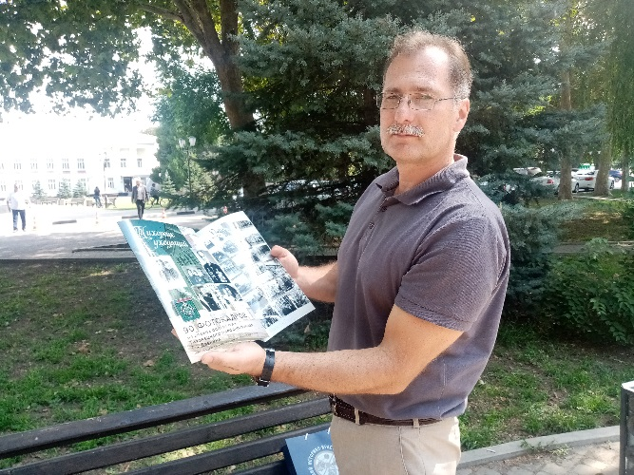
Серия буклетов по популяризации городской истории для гостей музея

8. Кадровое обеспечение.
В течение отчетного периода количество ставок в штатном расписании Тихорецкого историко – краеведческого музея сократилось на 1 единицу (13,5 ед. на начало 2021 года, 12,5 на конец 2021 г.), на 1 января 2022 года ставки распределены среди 12 фактически работающих сотрудников (1 чел. – программист – трудоустроен внештатным сотрудником); штатная единица «заведующий отделом экскурсионно – массовой работы» переименована как «научный сотрудник», в течение года в музее действовала штатная единица «методист по научно – просветительской деятельности музея». Движение кадров в отчетный период: принято – 1 чел., уволено - 2 чел.
В коллективе музея 7 работников имеют высшее профессиональное образование (в том числе 4 работника из основного персонала), 3 работника имеют среднее профессиональное образование (работники из числа основного персонала), 1 работник - основное общее образование.
В период с 22.05.2021 г. по 18.06.2021 г. все сотрудники музея прошли тестирование на наличие антител и получили заключение медицинской лаборатории СИТИЛАБ в г. Тихорецке об иммуноферментном анализе Аnti-Коронавирус (IgG к SARS-CoV-2), в течение года все 12 чел., включая одного внештатного специалиста, прошли процедуру вакцинирования от коронавирусной инфекции COVID-19.
Вопросы, связанные с профилактическими мероприятиями в период распространения пандемии коронавирусной инфекции, рассматривались на общетрудовых собраниях; для обеспечения безопасности сотрудников и посетителей музея сотрудников регулярно приобретались кожные антисептики, одноразовые защитные маски и перчатки. В коллективный договор Тихорецкого историко – краеведческого музея внесены изменения в части предоставления работникам музея за прохождение вакцинации от коронавирусной инфекции дополнительного оплачиваемого отпуска продолжительностью один календарный день (протокол общего собрания трудового коллектива от 02.08.2021 г. № 15, зарегистрирован в ГКУ КК «Центр занятости населения Тихорецкого района» 03.08.2021 г. № 11-к)
В течение года все сотрудники музея были поощрены наградами, в том числе 1 сотрудник награжден Благодарностью начальника управления культуры администрации МО Тихорецкий район, 6 сотрудников поощрены Почетной грамотой и Благодарностью главы Тихорецкого городского поселения Тихорецкого района, 6 человек - Почетной грамотой и Благодарностью администрации и Совета МО Тихорецкий район, 1 чел. -Благодарностью Министра культуры краснодарского края.
3 работника прошли дистанционное обучение на курсах повышения квалификации, среди них научный сотрудник Татьяна Сергеевна Васильева (прошла обучение в Краснодарском государственном институте культуры по направлению «Музейная педагогика на современном этапе»), научный сотрудник Ольга Викторовна Кулеш (прошла обучение в Санкт – Петербургском государственном университете по направлению «Инновационные подходы организации экскурсионной деятельности»), главный хранитель музейных предметов Николай Николаевич Тетеревенко (прошел обучение в Российской государственной библиотеке по направлению «Превентивная консервация документов»).
9. Административно- хозяйственная деятельность.
В отчетный период учреждением заключено 26 муниципальных контрактов и договоров в основном по вопросам коммунальных услуг, связи, охранных услуг, проведения дератизации, ремонта оргтехники, обслуживания сайта музея, технического обслуживания и заправки огнетушителей, приобретения рециркуляторов, установки и обслуживании видеокамер, приобретении сплит-системы. Капитальный ремонт служебных и экспозиционных помещений не проводился,
В связи с празднованием 60-й годовщины образования Тихорецкого историко – краеведческого музея и 20-й годовщины экспозиционно – выставочного зада «Мемориальный музей имени дважды Героя социалистического Труда Д.И.Козлова» на баланс музея поставлены следующие материальные ценности: домашняя аудиосистема SVEN PC-650 в кол-ве 1 шт.; универсальный петличный микрофон BY-M1 в кол-ве 1 шт.; ноутбук ACER EXTENSA 15 УЧ215$ в кол-ве 1 шт.; телевизор LED DEXP F43F7000C/G в кол-ве 1 шт. Общая стоимость приобретенных материальных ценностей по договорам жертвования составила более 350,0 тыс.руб.
Кроме того, были приобретены для мемориального зала им. Д.И.Козлова шторы в кол-ве 13 шт. стенды в кол-ве 4 шт. тумбы в кол-ве 6 шт. на общую сумму 390,0 тыс.руб., силами городских коммунальных предприятий проведен косметический ремонт витражных панорамных окон экспозиционного зала.
В связи с проведенной отделом вневедомственной охраны по Тихорецкому району – филиалу ФГКУ «УВО ВНГ России по Краснодарскому краю» 29.09.2020 г. проверкой на предмет обеспечения безопасности объекта в августе 2021 года были установлены камеры видеонаблюдения одна уличная, другая в помещении Мемориального зала им. Д.И.Козлова.
В целях соблюдения требований пожарной безопасности произведена проверка, техническое обслуживание и дозаправка огнетушителей в количестве 6 шт., в течение отчетного года ежеквартально проводились практические тренировки по отработке плана и навыков эвакуации на случай возникновения пожара в здании совместно с представителями организации ЗАО «Элвис», осуществляющих техническое обслуживание системы автоматической пожарной сигнализации и системы оповещения людей при пожаре. Проведены практические занятия с работниками музея по правилам пожарной безопасности, правилам пользования огнетушителями, оказания первой медицинской помощи; выполнены все необходимы мероприятия для подготовки Паспорта готовности учреждений культуры к работе в осенне-зимний период 2021-2022 г.
В течение отчетного года все сотрудники музея обеспечивались канцелярскими товарами, хозяйственными товарами, средствами индивидуальной защиты.
В целях профилактики коронавирусной инфекции всем сотрудникам и посетителям предоставлялась возможность обработки рук кожными антисептиками, производился контроль температуры тела работников и посетителей, качественная уборка помещений с применением дезинфицирующих средств во всех помещениях — с кратностью обработки каждые 2 часа, регулярное (каждые 2 часа) проветривание рабочих помещений, применение в рабочих помещениях бактерицидных ламп, рециркуляторов воздуха с целью регулярного обеззараживания воздуха.

10. Проблемы музея.
Основные экспозиции Тихорецкого историко-краеведческого музея, которые без изменений существуют более 30 лет, требуют научно выверенной модернизации. Недостаток бюджетного финансирования не позволяет модернизировать экспозиционно-выставочные площади и ограничивает возможности пополнения коллекции.
Существенного обновления требует система фондового хранения. Главной проблемой фондохранилища является комплексное хранение предметов, что на данном этапе развития музея, наряду с расширением его площади, требует преобразования в раздельное хранение по коллекциям.
Основной недостаток хранения и ведения учёта на сегодняшний день – отсутствие электронного каталога музея.
Музей расположен в здании МКУК ТГП ТР «Клуб им. Меньшикова» и занимает площади второго этажа и частично первого. Из-за ветхой кровли в которой имеются течи, вода протекает через потолочные перекрытия в помещения экспозиционно - выставочных залов и фондохранилища музея, что создает угрозу
утраты государственного имущества – музейного фонда РФ.
Ранее проводимые работы по локальному ремонту кровли здания клуба им. Меньшикова, в котором расположен музей, и принимаемые превентивные меры не дают ожидаемого должного положительного результата. Кровля здания клуба им. Меньшикова требует капитального ремонта, необходима проверка и замена электропроводки в служебных и экспозиционных помещениях.
В связи с проведением в 2020 г. организацией – оператором ООО ИЦ «НОВИ» независимой оценки качества оказываемых населению услуг определен перечень мероприятий для устранения недостатков, связанных с доступом в музей маломобильных граждан (необходимо оборудовать входные двери пандусами или подъёмными платформами, обозначить стоянки для автотранспортных средств инвалидов на прилегающей территории, предоставить инвалидам по слуху (слуху и зрению) услуги сурдопереводчика, спланировать специально оборудованные санитарно-гигиенические помещения в учреждении).

